Diego Extremiana Palacín

Seguridad informática

Copias de seguridad en linux

SMRV2 A1

Entramos en modo super usuario

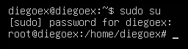

Creamos una carpeta que se llame “original” con “mkdir /tmp/original”



Creamos un fichero de texto, en este caso “1.txt”:





Y crearemos una copia con “rsync –av /tmp/original /tmp/copia”:

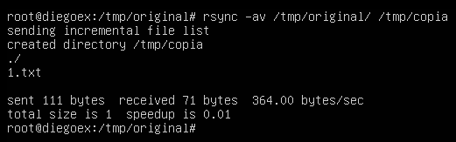

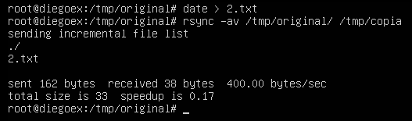la diferencia entre el cp y el rsync es que solo se actualiza el fichero nuevo, así que creamos el fichero 2 y le metemos la fecha:

Haremos una copia incremental:

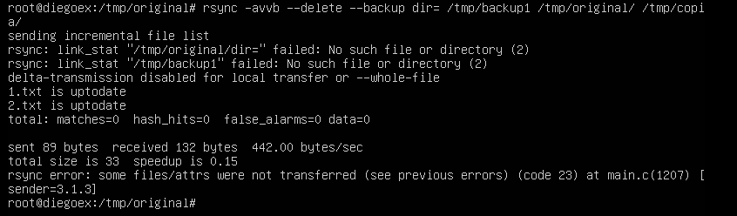

Crearemos un fichero nuevo, sincronizaremos y editaremos el fichero (DiegoE.txt):

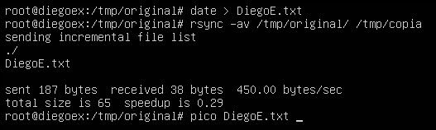

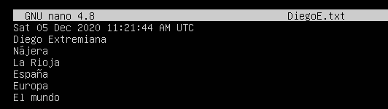

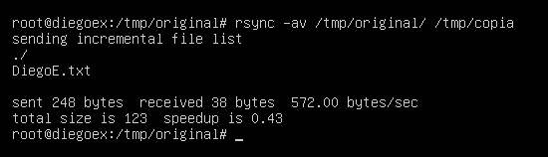Volvemos a sincronizar:

Y hacemos una nueva copia incremental:

